**Инструкция**

**ПО РАБОТЕ В МОДУЛЕ АРМ УВЕДОМЛЕНИЯ**

**В СИСТЕМЕ ИСПОЛНЕНИЯ РЕГЛАМЕНТОВ**

**Москва 2020**

**Содержание**

1 Роли пользователей 3

2 Работа в системе 4

2.1 Формирование сообщений 4

2.1.1 Формирование массовых сообщений. 4

2.1.2 Формирование персональных сообщений. 13

2.2 Хранение и отображение истории отправленных сообщений 20

2.2.1 Поиск по сообщениям 22

2.2.2 Фильтрация сообщений 22

2.2.3 Сортировка сообщений 24

2.3 Хранение и отображение истории выходящих сообщений 25

2.3.1 Поиск по сообщениям 26

2.3.2 Фильтрация сообщений 26

2.3.3 Сортировка сообщений 28

3 Описание сценариев работы пользователей 29

3.1 Сценарий «Массовое информирование всех пользователей в интерфейсе и/или по e-mail» 29

3.2 Сценарий «Массовое информирование выборочных пользователей по e-mail» 30

3.3 Сценарий «Массовое информирование по списку e-mail из файла» 32

3.4 Сценарий «Персональное сообщение в интерфейсе и/или по e-mail» 34

3.5 Сценарий «Персональное сообщение на произвольный e-mail» 36

1. Роли пользователей

Для сотрудников ведомства с ролью «Пользователь» в интерфейсе Системы в модуле АРМ Уведомления доступны следующие операции:

* просмотр входящих сообщений (см. раздел 3.3).

Для сотрудников ведомства с ролью «Ведомственный администратор» в интерфейсе Системы в модуле АРМ Уведомления доступны следующие операции:

* просмотр отправленных сообщений (см. раздел 3.2);
* создание сообщений (см. раздел 3.1).

Для сотрудников ведомства с ролью «Региональный администратор» в интерфейсе Системы в модуле АРМ Уведомления доступны следующие операции:

* просмотр отправленных сообщений (см. раздел 3.2);
* создание сообщений (см. раздел 3.1).

1. Работа в системе
3. 1. **Формирование сообщений**
      1. **Формирование массовых сообщений.**

Для формирования массовых сообщений необходимо нажать на раздел «Отправленные сообщения» в интерфейсе Системы (см. Рисунок 1).

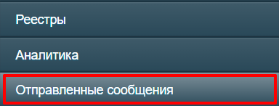

Рисунок 1– Раздел «Отправленные сообщения»

После нажатия будет открыт список отправленных пользователем сообщений (см. Рисунок 2).

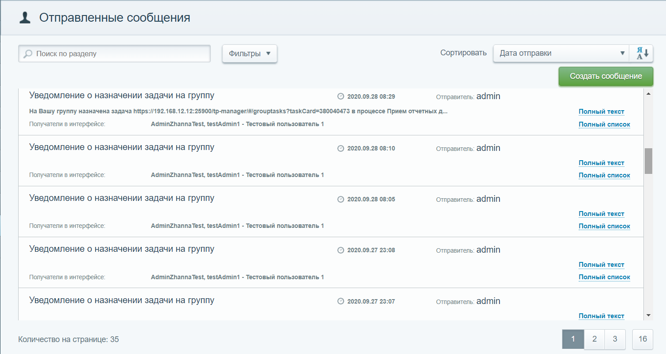

Рисунок 2– Список отправленных сообщений

Затем нажмите на кнопку «Создать сообщение» (см. Рисунок 3).

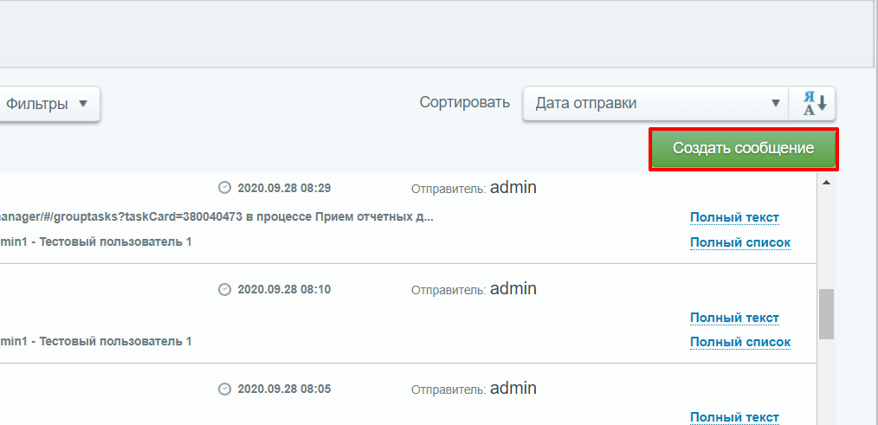

Рисунок 3– Кнопка создания сообщения

После нажатия будет открыта форма создания сообщения. Заполните необходимые поля «Тема сообщения», «Текст сообщения», при необходимости добавьте файлы при помощи кнопки «Добавить файлы» (см. Рисунок 4). Можно прикрепить один файл, размер которого не превышает 5 Мб. При нажатии на кнопку «Закрыть» форма будет закрыта, данные не будут сохранены.

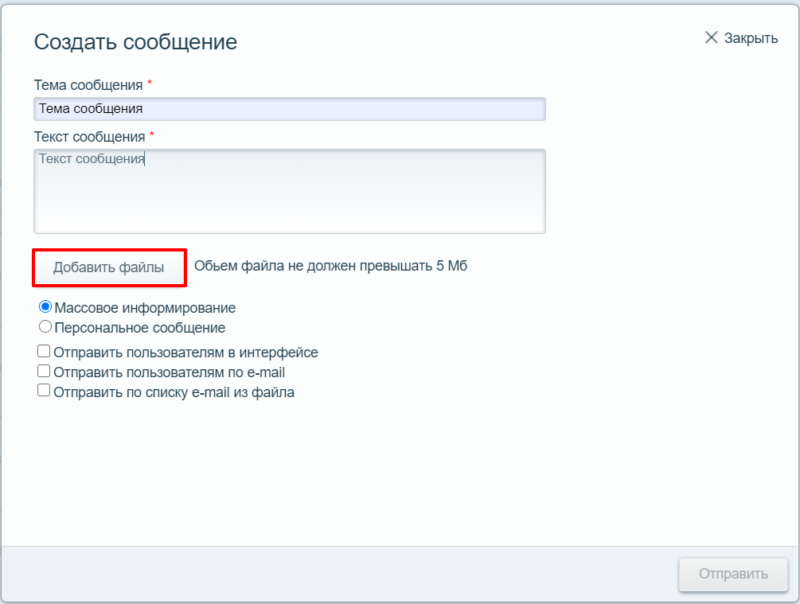

Рисунок 4– Кнопка добавления файла

Далее необходимо выбрать тип сообщения «Массовое информирование» и тип получателя сообщения (см. Рисунок 5). Допускается выбирать один или оба из первых двух или только третий вариант типа получателя.

1. При выборе вариантов «Отправить пользователям в интерфейсе» и/или «Отправить пользователям по e-mail» необходимо выполнить следующие действия:

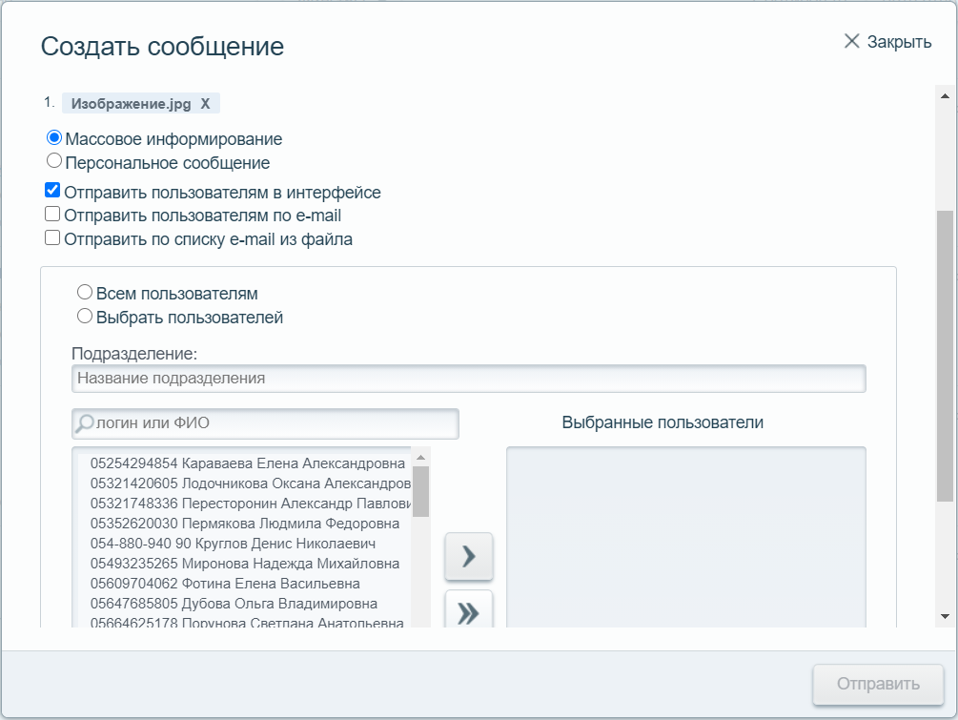

Рисунок 5 – Выбор типа сообщения и типа получателя

При выборе вариантов «Отправить пользователям в интерфейсе» и/или «Отправить пользователям по e-mail» необходимо выбрать способ отправки: «Всем пользователям» или «Выбрать пользователей» при помощи радиокнопки. Способ «Всем пользователям» подразумевает отправку сообщения всем пользователям Системы без возможности выбора отдельных пользователей. Способ «Выбрать пользователей» подразумевает отправку сообщения как одному, так и нескольким пользователям по выбору (см. Рисунок 6).

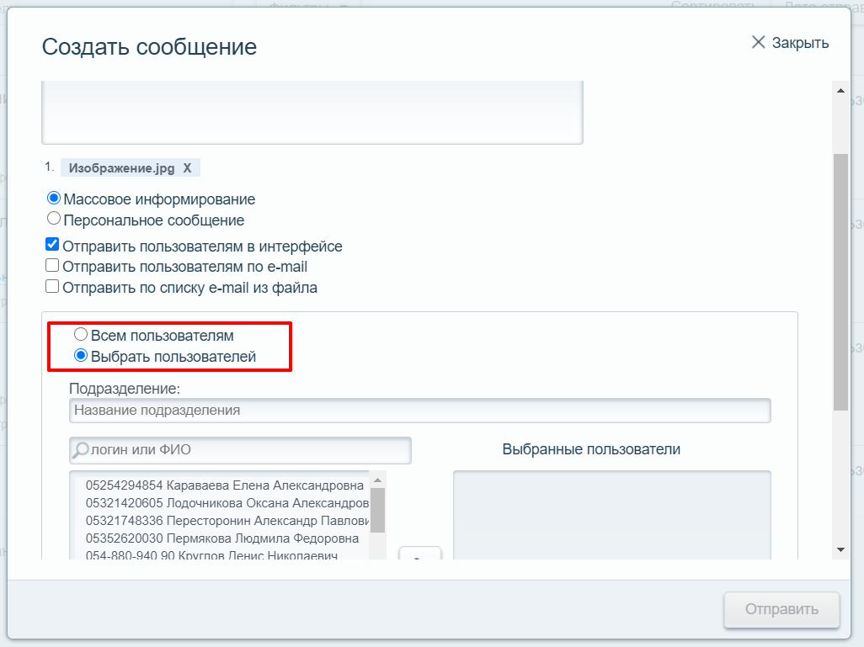

Рисунок 6 – Выбор способа отправки сообщения

После выбора типа отправки необходимо выбрать пользователей, которым будет отправлено сообщение. При выборе типа отправки «Выбрать пользователей» доступен выбор пользователей для отправки сообщения. Для фильтрации списка пользователей доступен фильтр пользователей по подразделению. Для поиска сотрудника доступен поиск по ФИО или логину сотрудника в Системе. Для выбора пользователей переместите пользователя в список «Выбранные пользователи» при помощи стрелки . Для перемещения всех доступных пользователей нажмите на стрелку . Для перемещения пользователя в список доступных пользователей нажмите на стрелку . Для перемещения всех пользователей из списка «Выбранные пользователи» в список доступных для выбора пользователей нажмите на стрелку .

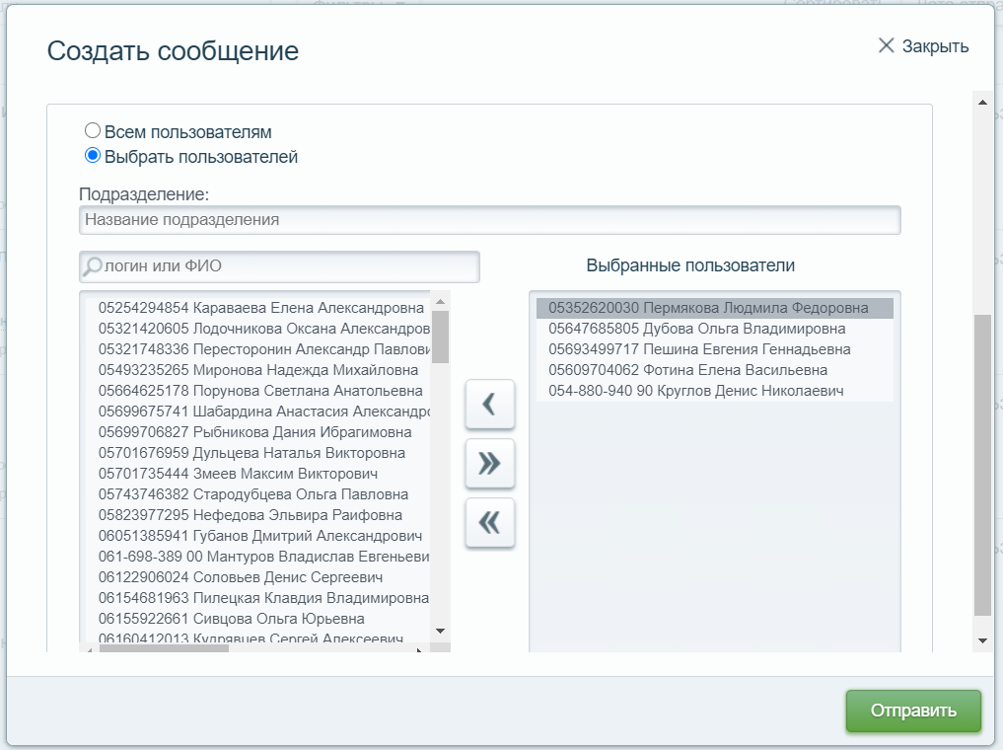

Рисунок 7 – Отправка сообщения пользователям Системы в интерфейс

Для отправки сообщения нажмите на кнопку «Отправить» (см. Рисунок 12).

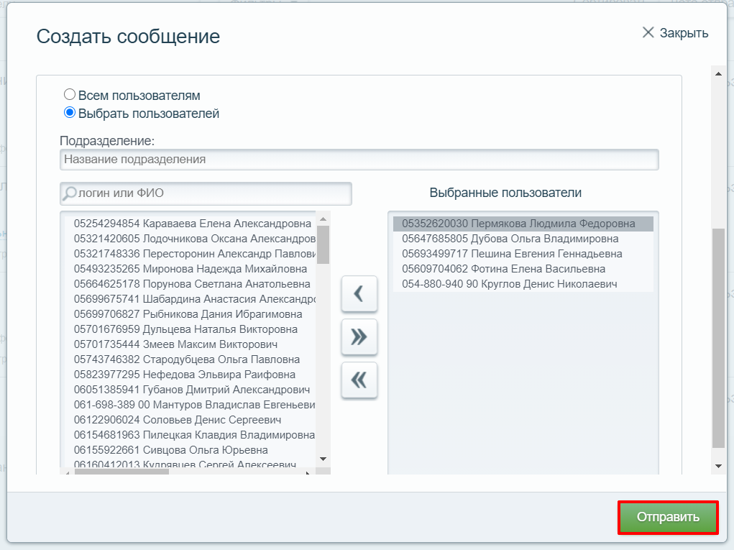

Рисунок 8 – Кнопка отправки сообщения

В случае, если выбран вариант отправки «Отправить пользователям по e-mail», но у пользователя не указан e-mail в личном кабинете Системы, сообщение не будет отправлено данному пользователю.

1. При выборе варианта «Отправить по списку e-mail из файла» необходимо выполнить следующие действия:

При выборе варианта «Отправить по списку e-mail из файла» необходимо загрузить на устройство шаблон списка адресов в формате xlsx или csv при помощи кнопок «Шаблон списка адресов.xlsx» или «Шаблон списка адресов.csv». Далее необходимо заполнить шаблон, соблюдая обязательность полей и условия заполнения. После заполнения необходимо при помощи кнопки «Добавить файлы» загрузить заполненный шаблон на форму создания сообщения и нажать на кнопку «Импортировать». При успешном импорте будет выведено сообщение (см. Рисунок 9)

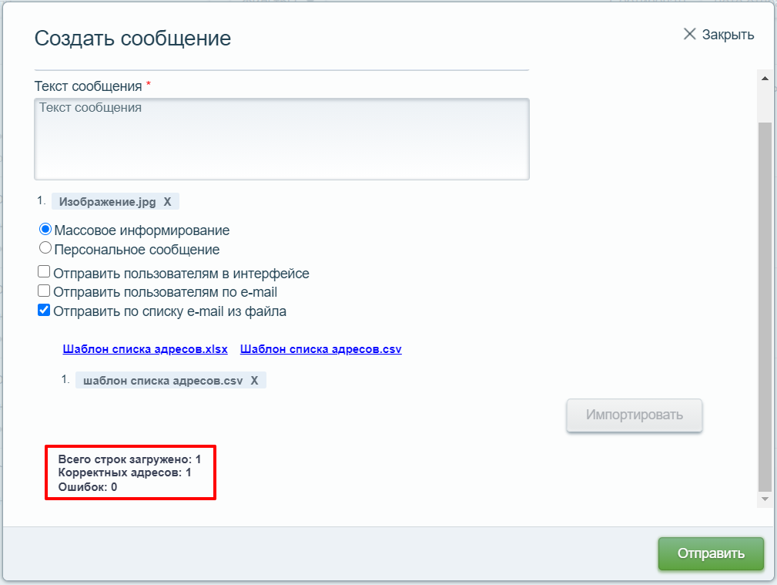

Рисунок 9 – Успешный импорт e-mail адресов

В случае, если при импорте файла шаблона возникли ошибки, будет выведено количество строк с ошибками. Для подробного просмотра списка ошибок нажмите на кнопку «подробнее» (см. Рисунок 10).

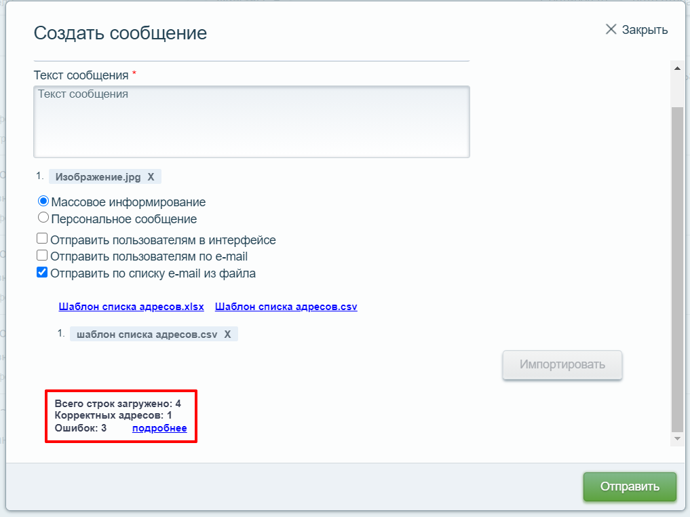

Рисунок 10 – Импорт e-mail адресов с ошибками

При нажатии на кнопку «подробнее» будет открыто модальное окно со списком ошибок (см. Рисунок 11).

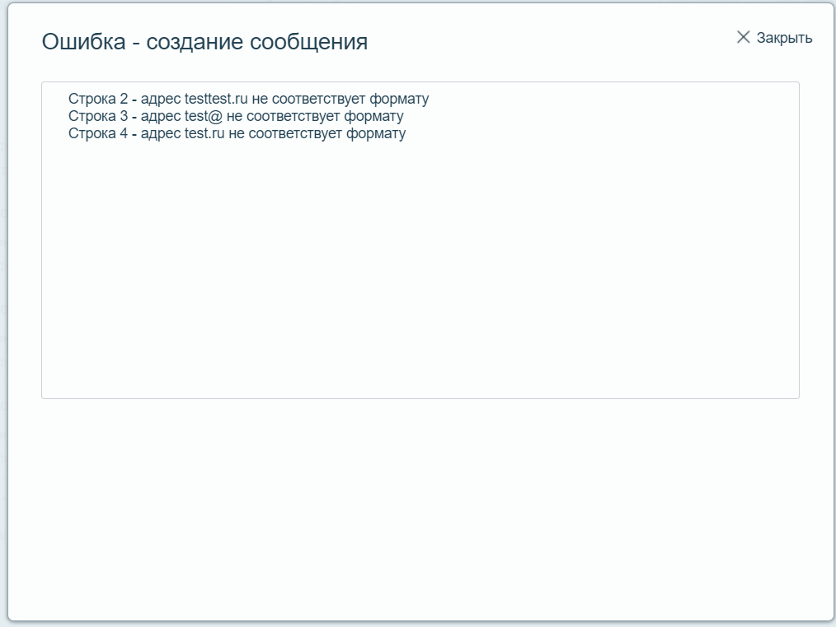

Рисунок 11 – Список ошибок при импорте

Для отправки сообщения нажмите на кнопку «Отправить» (см. Рисунок 12).

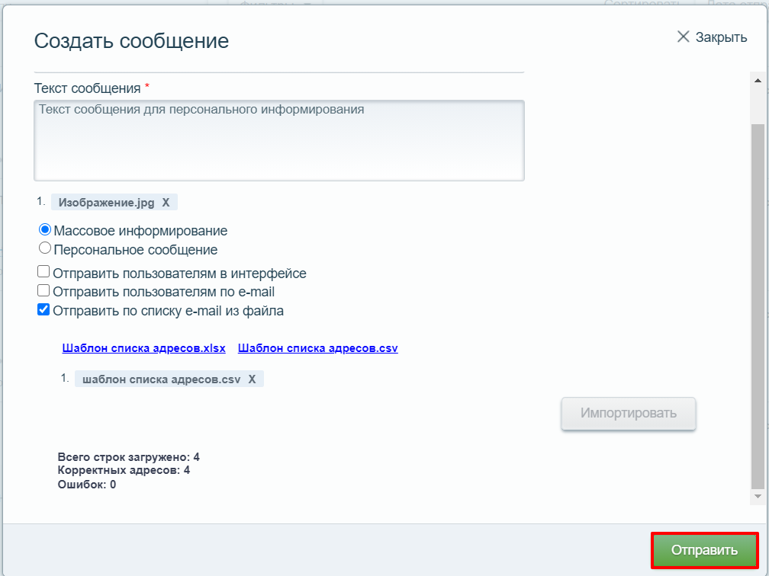

Рисунок 12 – Кнопка отправки сообщения

* + 1. **Формирование персональных сообщений.**

Для формирования персональных сообщений необходимо нажать на раздел «Отправленные сообщения» в интерфейсе Системы (см. Рисунок 13).



Рисунок 13– Раздел «Отправленные сообщения»

После нажатия будет открыт список отправленных пользователем сообщений (см. Рисунок 14).



Рисунок 14– Список отправленных сообщений

Затем нажмите на кнопку «Создать сообщение» (см. Рисунок 15).



Рисунок 15– Кнопка создания сообщения

После нажатия будет открыта форма создания сообщения. Заполните необходимые поля «Тема сообщения», «Текст сообщения», при необходимости добавьте файлы при помощи кнопки «Добавить файлы» (см. Рисунок 16). Можно прикрепить один файл, размер которого не превышает 5 Мб. При нажатии на кнопку «Закрыть» форма будет закрыта, данные не будут сохранены.

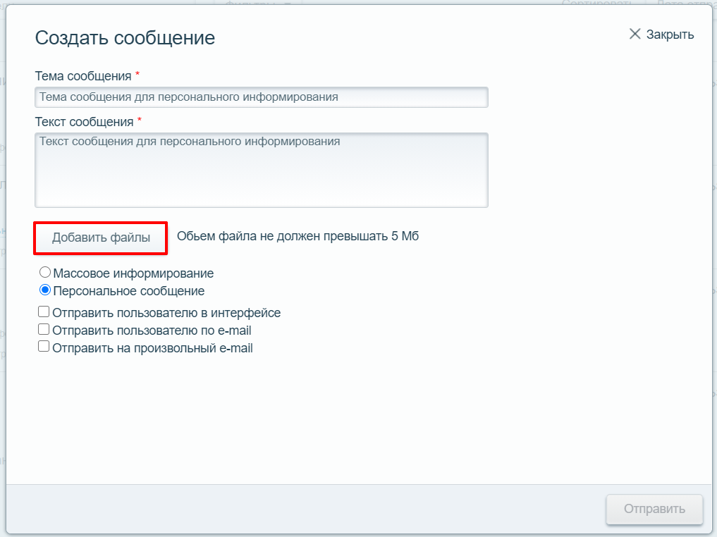

Рисунок 16– Кнопка добавления файла

Далее необходимо выбрать тип сообщения «Персональное сообщение» и тип получателя сообщения (см. Рисунок 17). Допускается выбирать один или оба из первых двух или только третий вариант типа получателя.

1. При выборе вариантов «Отправить пользователю в интерфейсе» и/или «Отправить пользователю по e-mail» необходимо выполнить следующие действия:

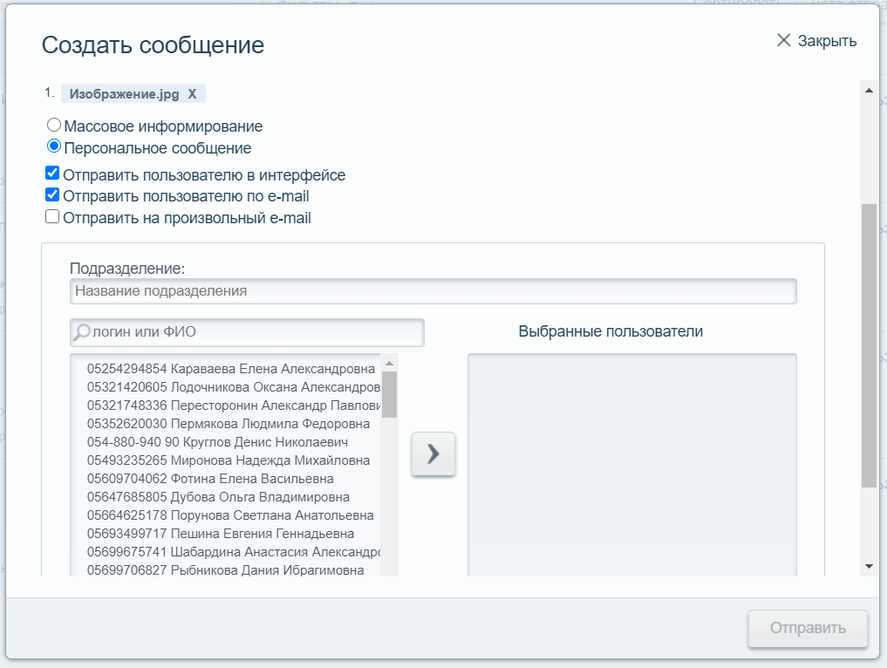

Рисунок 17 – Выбор типа сообщения и типа получателя

При выборе вариантов «Отправить пользователю в интерфейсе» и/или «Отправить пользователю по e-mail» необходимо выбрать пользователя, которому будет отправлено сообщение. Для фильтрации списка пользователей доступен фильтр пользователей по подразделению. Для поиска сотрудника доступен поиск по ФИО или логину сотрудника в Системе. Для выбора пользователя переместите пользователя в список «Выбранные пользователи» при помощи стрелки . Для перемещения пользователя в список доступных пользователей нажмите на стрелку .

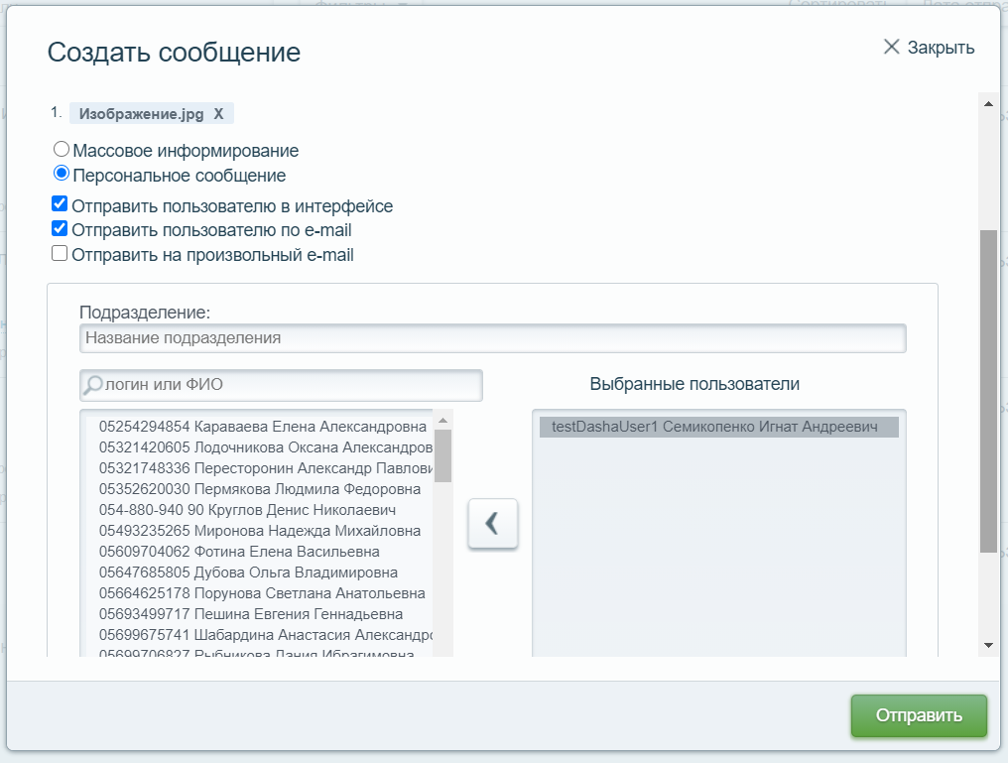

Рисунок 18 – Отправка сообщения пользователю в интерфейс и по e-mail

Для отправки сообщения нажмите на кнопку «Отправить» (см. Рисунок 19).

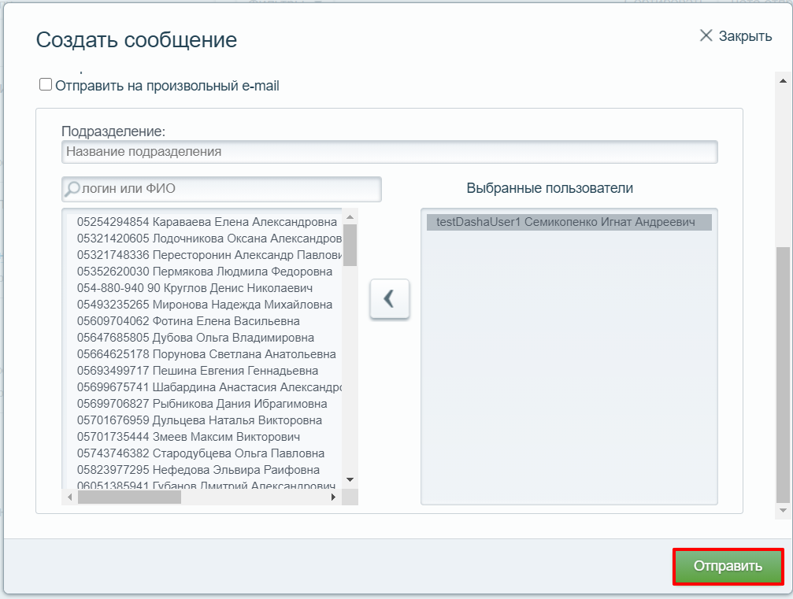

Рисунок 19 – Кнопка отправки сообщения

В случае, если выбран вариант отправки «Отправить пользователю по e-mail», но у пользователя не указан e-mail в личном кабинете Системы, сообщение не будет отправлено данному пользователю.

1. При выборе варианта «Отправить на произвольный e-mail» необходимо выполнить следующие действия:

При выборе варианта «Отправить на произвольный e-mail» необходимо ввести в поле ввода e-mail пользователя, которому будет отправлено сообщение (см. Рисунок 20)

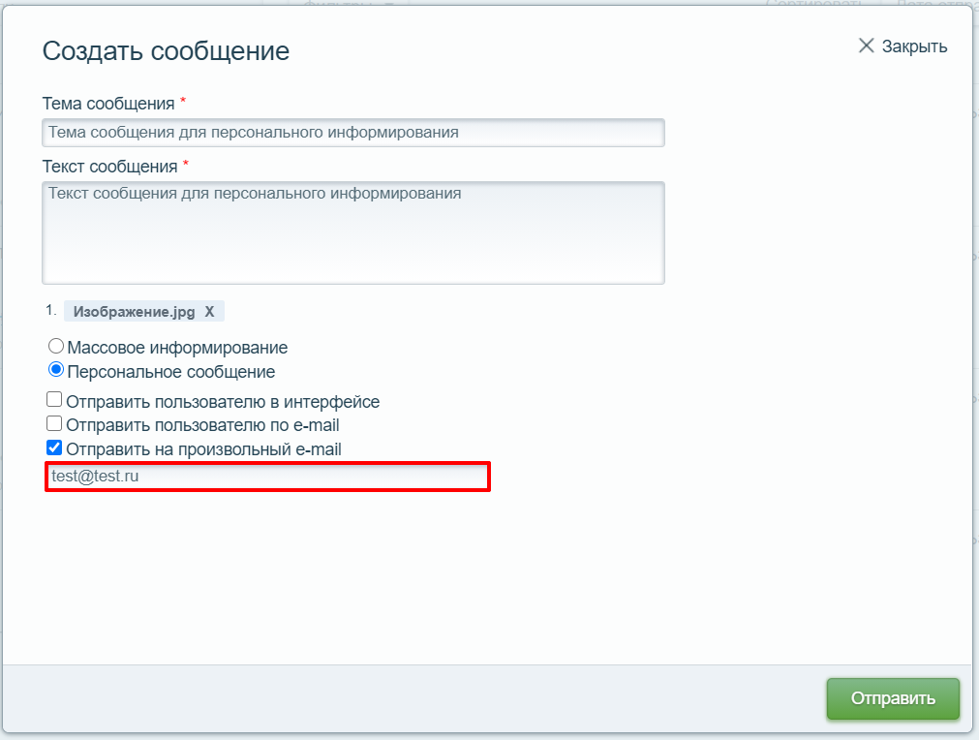

Рисунок 20 – Отправка сообщения на произвольный e-mail

Для отправки сообщения нажмите на кнопку «Отправить» (см. Рисунок 21).

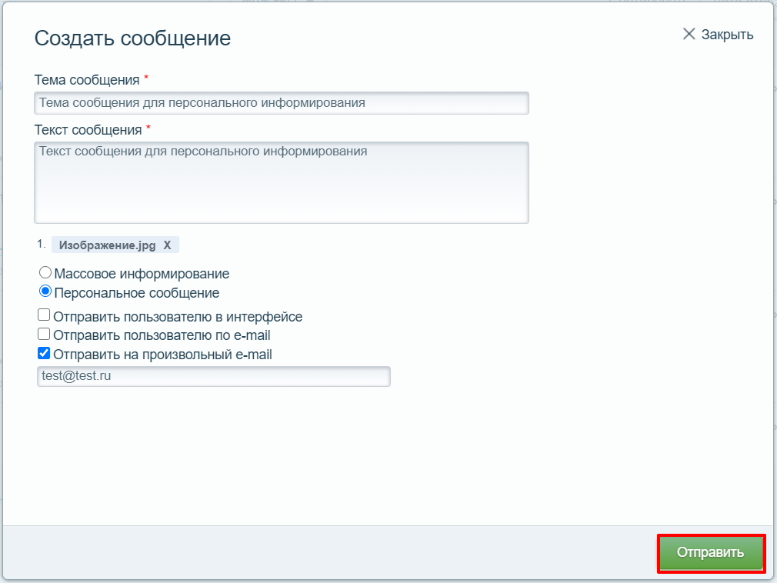

Рисунок 21 – Кнопка отправки сообщения

* 1. **Хранение и отображение истории отправленных сообщений**

Для просмотра отправленных сообщений перейдите в раздел «Отправленные сообщения» (см. Рисунок 22).

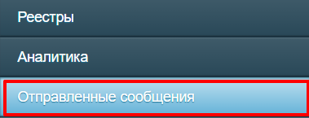

Рисунок 22 – Раздел «Отправленные сообщения»

После перехода в раздел будет отображён перечень отправленных пользователем сообщений (см. Рисунок 23). Для пользователя с правами администратора системы в списке отображаются сообщения, отправленные всеми пользователями с возможностью фильтрации по отправителю.

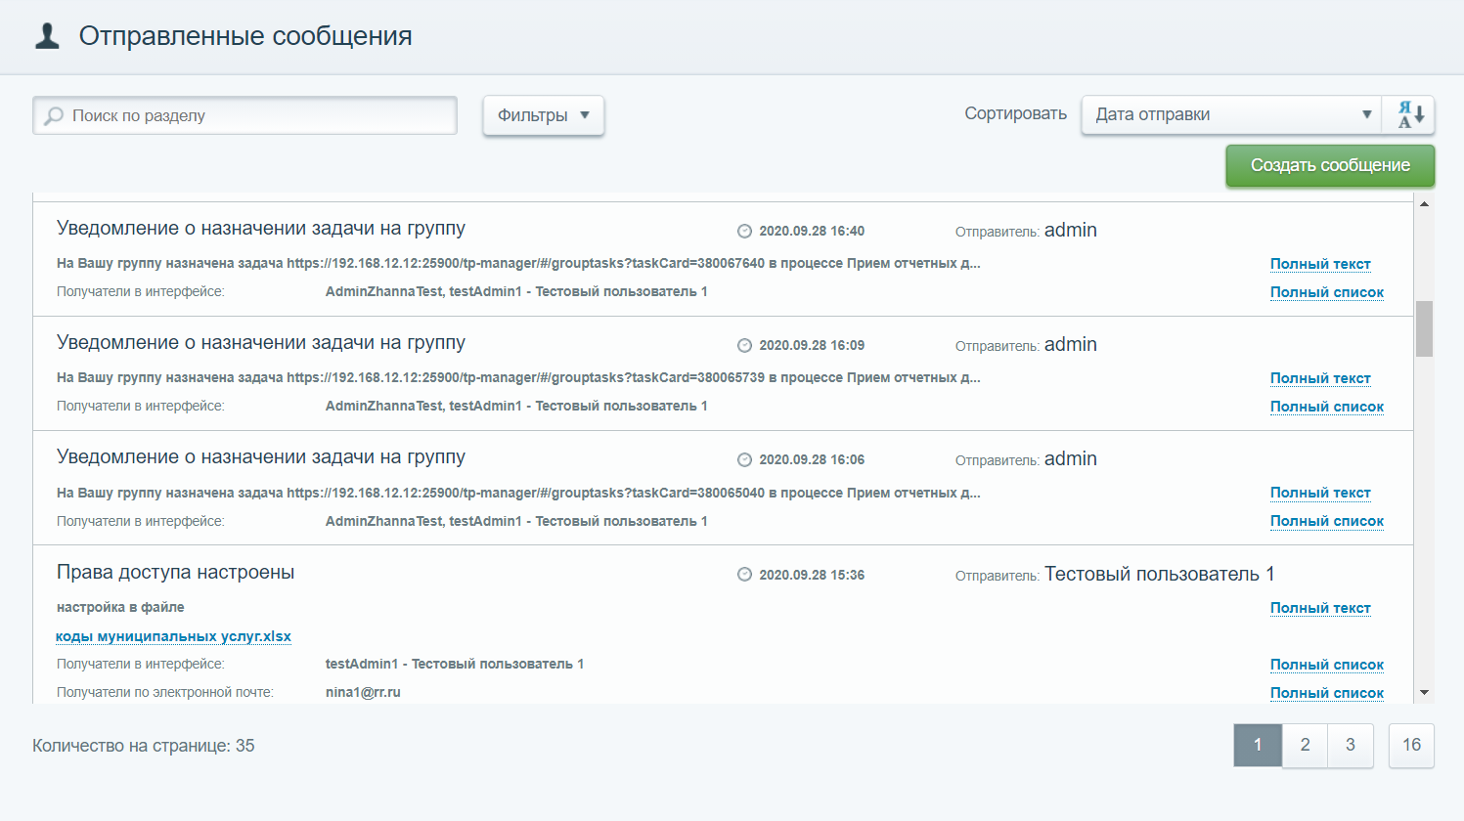

Рисунок 23 – Раздел «Отправленные сообщения». Общий вид

Для создания сообщения нажмите на кнопку «Создать сообщение» (см. Рисунок 24). Подробное описание процесса создания сообщения приведено в разделе 3.1.

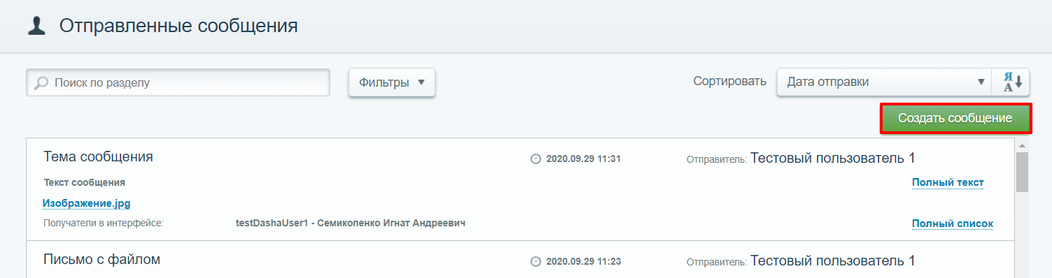

Рисунок 24 – Кнопка создания сообщения

Для просмотра полного текста и темы сообщения нажмите на кнопку «Полный текст» в строке сообщения (см. Рисунок 25).

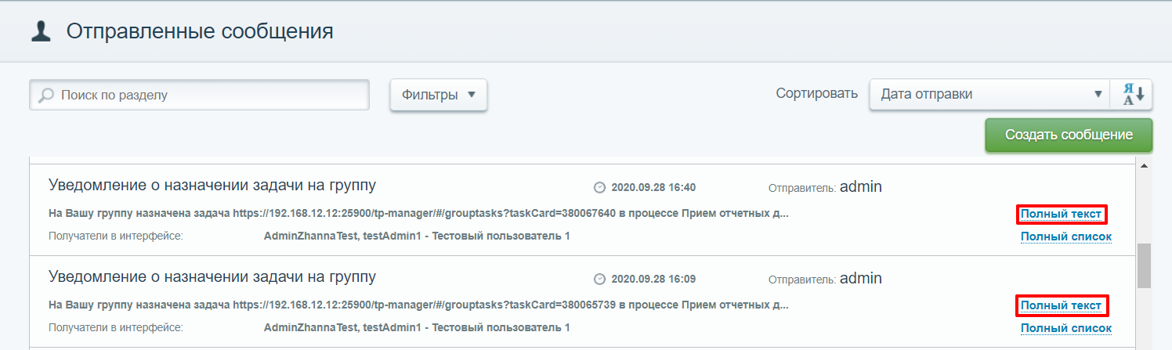

Рисунок 25 – Кнопка просмотра полного текста и темы сообщения

Для просмотра полного списка получателей сообщения в интерфейсе или электронной почте нажмите на кнопку «Полный список» в соответствующей строке сообщения (см. Рисунок 26).

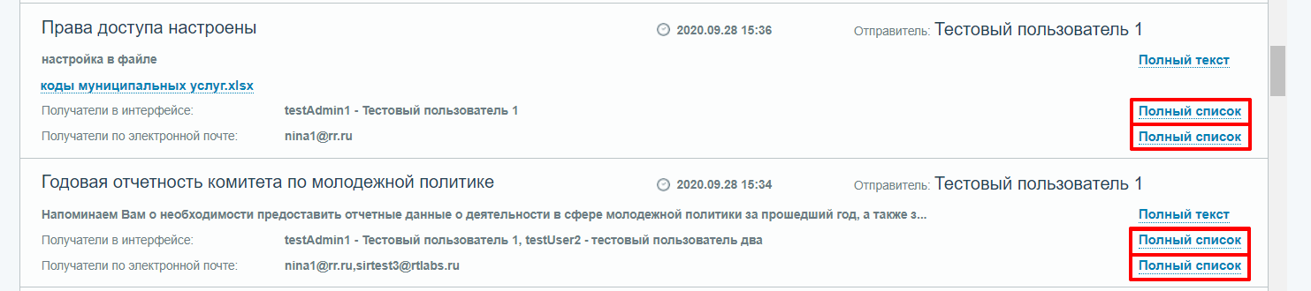

Рисунок 26 – Кнопка просмотра получателей сообщения

* + 1. **Поиск по сообщениям**

Для поиска по разделу «Отправленные сообщения» введите поисковый запрос в строку поиска (см. Рисунок 27). Поиск осуществляется по теме и тексту сообщения.

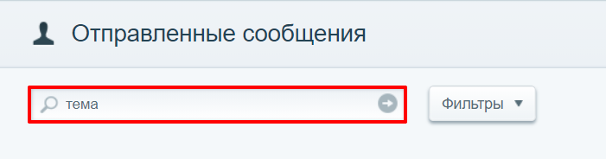

Рисунок 27 – Строка поиска с введённым запросом

Для поиска нажмите на кнопку «Enter» или на кнопку . Для сброса значения строки поиска нажмите на кнопку .

* + 1. **Фильтрация сообщений**

Для фильтрации записей нажмите на кнопку «Фильтры» (см. Рисунок28).

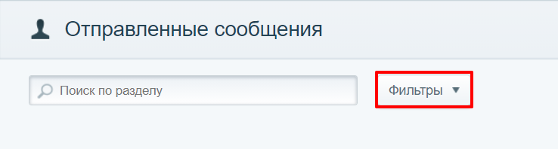

Рисунок 28 – Кнопка «Фильтры»

После нажатия на кнопку «Фильтры» раскроется перечень фильтров, по которым можно фильтровать сообщения (см. Рисунок29).

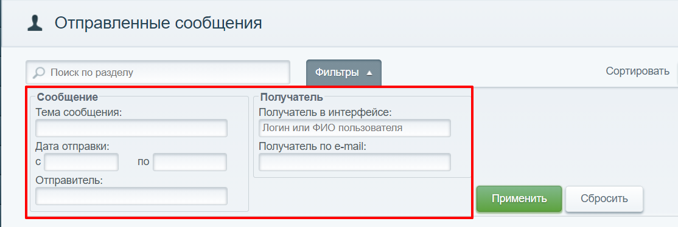

Рисунок 29 – Перечень полей для фильтрации сообщений

Для фильтрации сообщений введите значение, по которому требуется отфильтровать перечень сообщений в соответствующее поле (см. Рисунок 30). Фильтрация может осуществляться как по одному, так и по нескольким значениям фильтра. При этом будут выводится сообщения, удовлетворяющие значениям обоих фильтров.

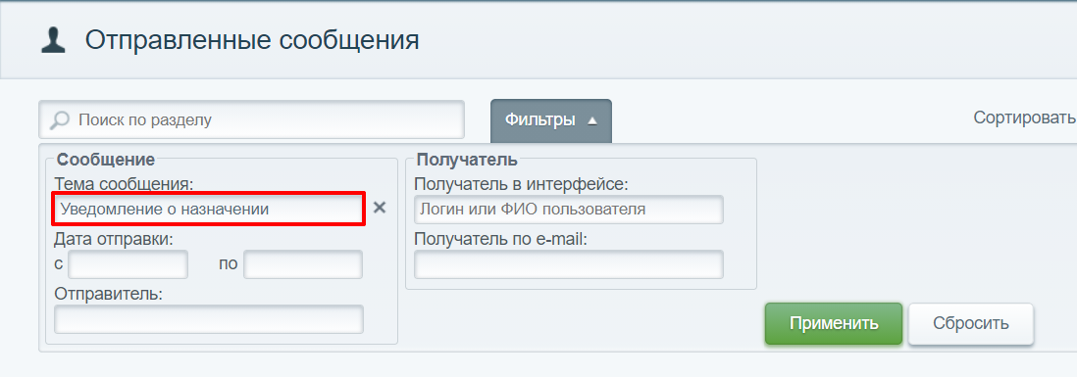

Рисунок 30 – Фильтрация по полю «Тема сообщения»

После ввода значения в строку фильтра нажмите на кнопку «Применить» (см. Рисунок 31)

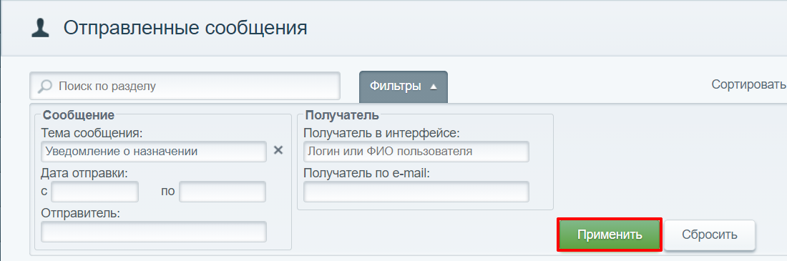

Рисунок 31 – Кнопка применения фильтров

Для сброса значения фильтра нажмите на крестик рядом с полем ввода фильтра, либо на кнопку «Сбросить» для сброса значения всех фильтров (см. Рисунок32).

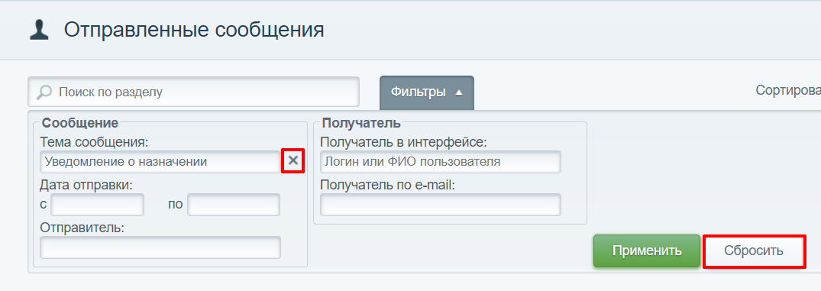

Рисунок 32 – Кнопка сброса значения фильтра

Список сообщений будет обновлён, будут выведены все сообщения.

* + 1. **Сортировка сообщений**

Для сортировки сообщений нажмите на кнопку направления сортировки справа от выпадающего списка значений сортировки (см. Рисунок 33).

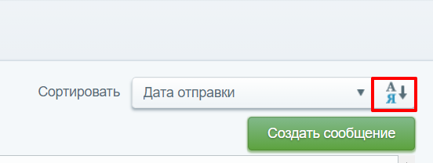

Рисунок 33 – Кнопка направления сортировки

Сортировка может быть осуществлена в двух направлениях:

* от А до Я ;
* от Я до А .

После нажатия на кнопку направления сортировки список сообщений будет расположен в выбранном направлении по дате отправки (см. Рисунок34).

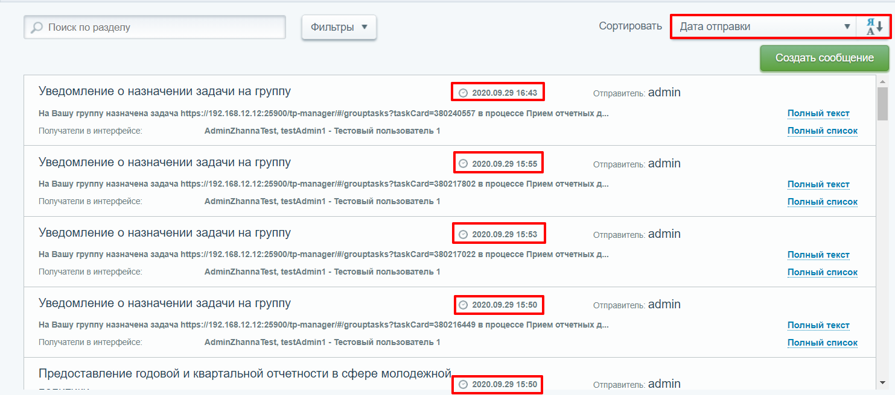

Рисунок 34 – Результат сортировки по полю «Дата отправки» от Я до А

* 1. **Хранение и отображение истории выходящих сообщений**

Для просмотра входящих сообщений перейдите в раздел «Входящие сообщения» (см. Рисунок 35).

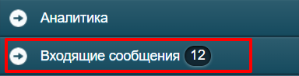

Рисунок 35 – Раздел «Входящие сообщения»

После перехода в раздел будет отображён перечень полученных сообщений (см. Рисунок 36).

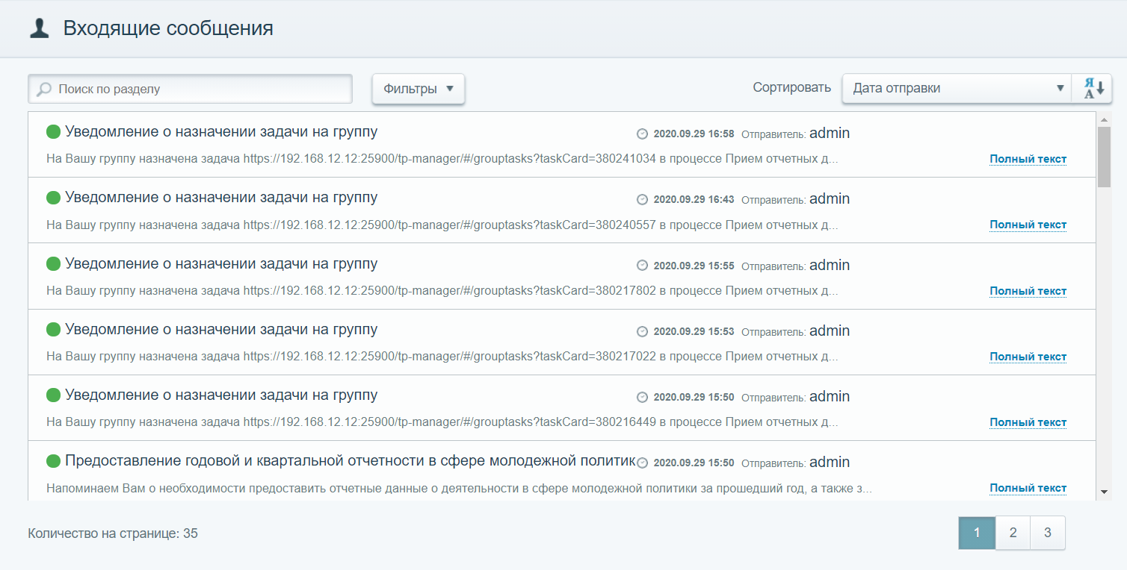

Рисунок 36 – Раздел «Входящие сообщения». Общий вид

Для просмотра полного текста и темы сообщения нажмите на кнопку «Полный текст» в строке сообщения (см. Рисунок 37).

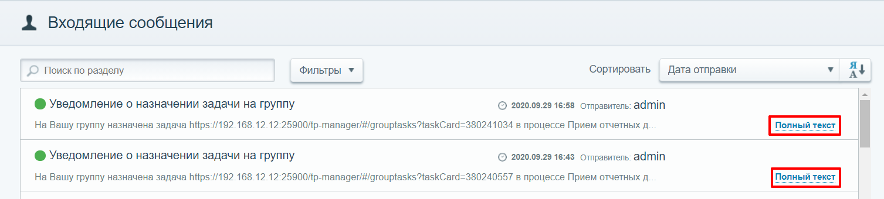

Рисунок 37 – Кнопка просмотра полного текста и темы сообщения

* + 1. **Поиск по сообщениям**

Для поиска по разделу «Входящие сообщения» введите поисковый запрос в строку поиска (см. Рисунок 38). Поиск осуществляется по теме и тексту сообщения.

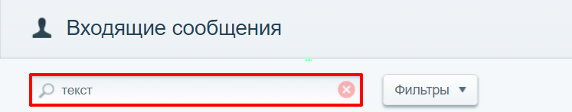

Рисунок 38 – Строка поиска с введённым запросом

Для поиска нажмите на кнопку «Enter» или на кнопку . Для сброса значения строки поиска нажмите на кнопку .

* + 1. **Фильтрация сообщений**

Для фильтрации записей нажмите на кнопку «Фильтры» (см. Рисунок 39).

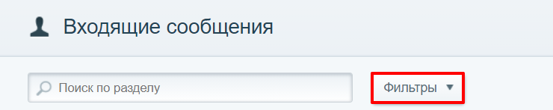

Рисунок 39 – Кнопка «Фильтры»

После нажатия на кнопку «Фильтры» раскроется перечень фильтров, по которым можно фильтровать сообщения (см. Рисунок 40).

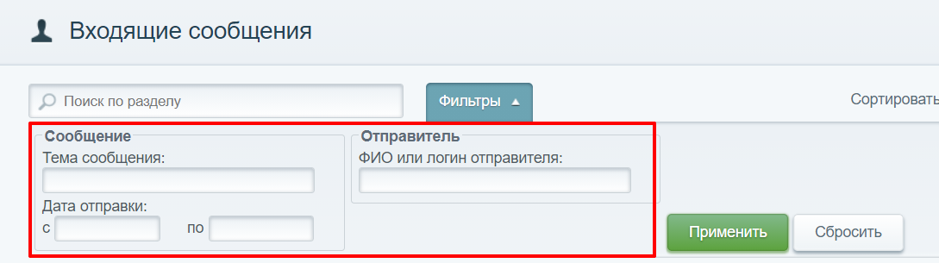

Рисунок 40 – Перечень полей для фильтрации сообщений

Для фильтрации сообщений введите значение, по которому требуется отфильтровать перечень сообщений в соответствующее поле (см. Рисунок 41). Фильтрация может осуществляться как по одному, так и по нескольким значениям фильтра. При этом будут выводится сообщения, удовлетворяющие значениям обоих фильтров.

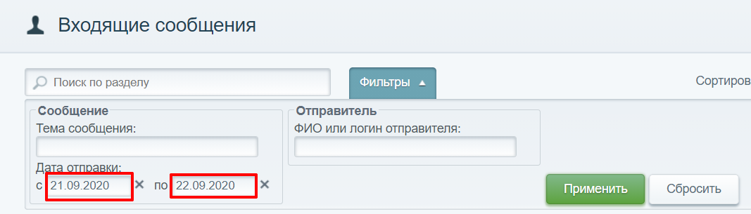

Рисунок 41 – Фильтрация по полю «Дата отправки»

После ввода значения в строку фильтра нажмите на кнопку «Применить» (см. Рисунок 42)

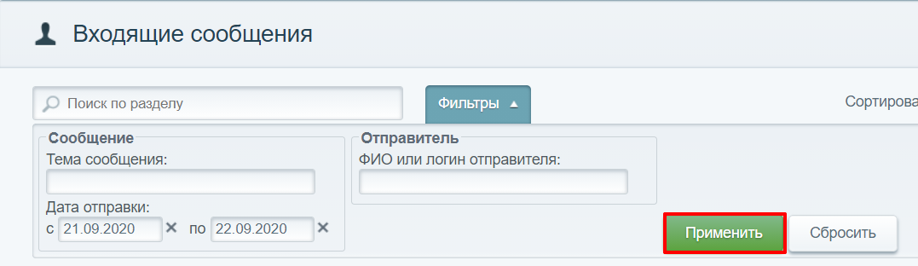

Рисунок 42 – Кнопка применения фильтров

Для сброса значения фильтра нажмите на крестик рядом с полем ввода фильтра, либо на кнопку «Сбросить» для сброса значения всех фильтров (см. Рисунок 43).

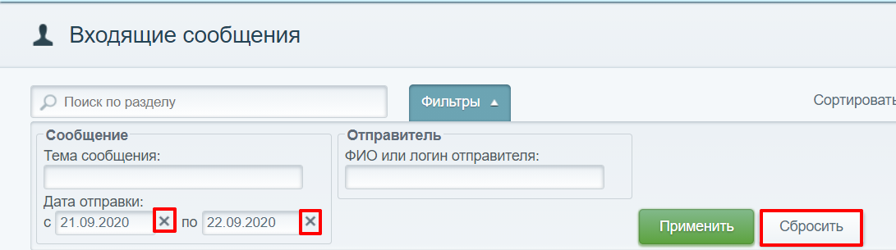

Рисунок 43 – Кнопка сброса значения фильтра

Список сообщений будет обновлён, будут выведены все сообщения.

* + 1. **Сортировка сообщений**

Для сортировки сообщений нажмите на кнопку направления сортировки справа от выпадающего списка значений сортировки (см. Рисунок 44).



Рисунок 44 – Кнопка направления сортировки

Сортировка может быть осуществлена в двух направлениях:

* от А до Я ;
* от Я до А .

После нажатия на кнопку направления сортировки список сообщений будет расположен в выбранном направлении по дате отправки (см. Рисунок 45).

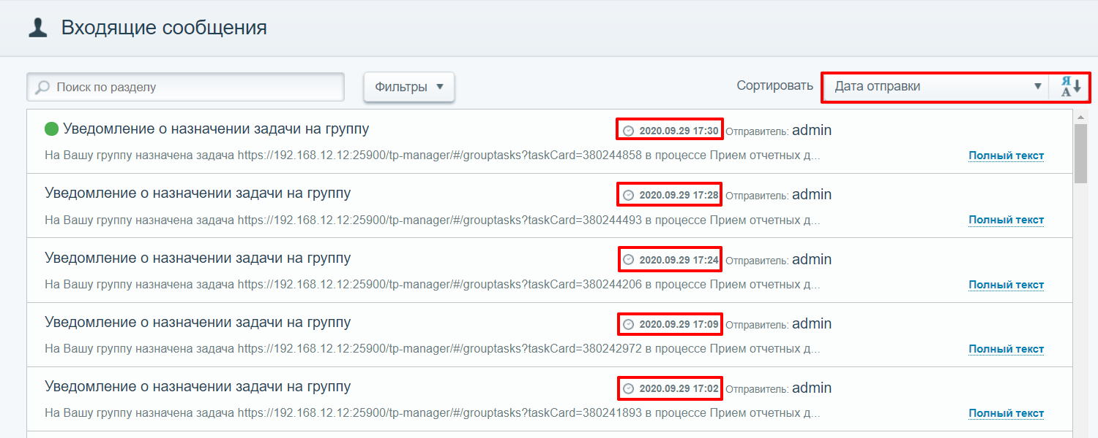

Рисунок 45 – Результат сортировки по полю «Дата отправки» от Я до А

1. Описание сценариев работы пользователей
   1. **Сценарий «Массовое информирование всех пользователей в интерфейсе и/или по e-mail»**
2. Перейти в раздел «Отправленные сообщения» (см. Рисунок 46)

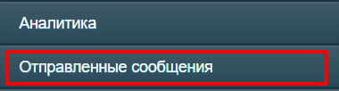

Рисунок 46 – Раздел «Отправленные сообщения»

1. Нажать на кнопку «Создать сообщение» (см. Рисунок 47).



Рисунок 47– Кнопка создания сообщения

1. Заполнить поля «Тема сообщения», «Текст сообщения», при необходимости добавить файл при помощи кнопки «Добавить файлы».
2. Выбрать тип сообщения «Массовое информирование» и тип получателя «Отправить пользователям в интерфейсе» и/или «Отправить пользователям по e-mail».
3. Выбрать способ отправки: «Всем пользователям» (см. Рисунок 48).

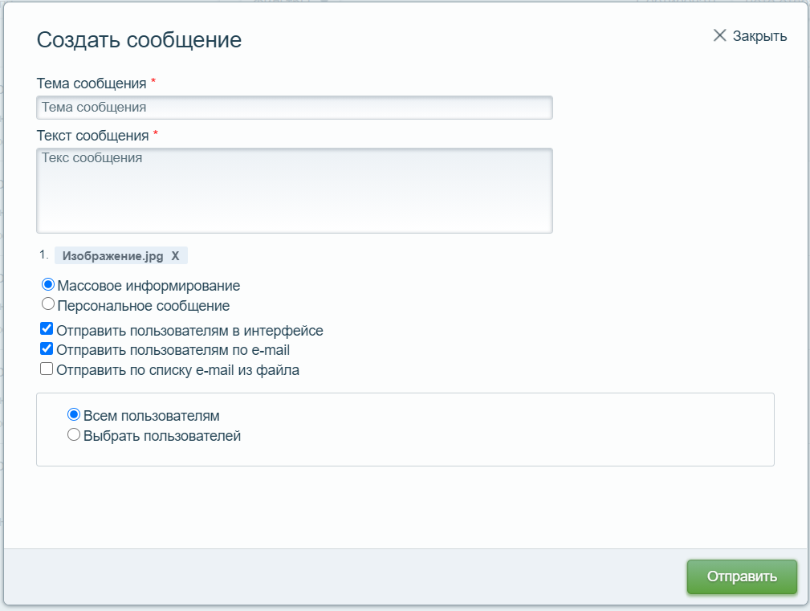

Рисунок 48 – Итоговый вид формы создания сообщения

1. Нажать на кнопку «Отправить».
   1. **Сценарий «Массовое информирование выборочных пользователей по e-mail»**
2. Перейти в раздел «Отправленные сообщения» (см. Рисунок 49)



Рисунок 49 – Раздел «Отправленные сообщения»

1. Нажать на кнопку «Создать сообщение» (см. Рисунок 50).



Рисунок 50– Кнопка создания сообщения

1. Заполнить поля «Тема сообщения», «Текст сообщения», при необходимости добавить файл при помощи кнопки «Добавить файлы».
2. Выбрать тип сообщения «Массовое информирование» и тип получателя «Отправить пользователям в интерфейсе» и/или «Отправить пользователям по e-mail».
3. Выбрать способ отправки: «Выбрать пользователей».
4. Выбрать пользователей, которым будет отправлено сообщение при помощи кнопок , , . Выбранные пользователи должны появиться в списке «Выбранные пользователи» (см. Рисунок 51).

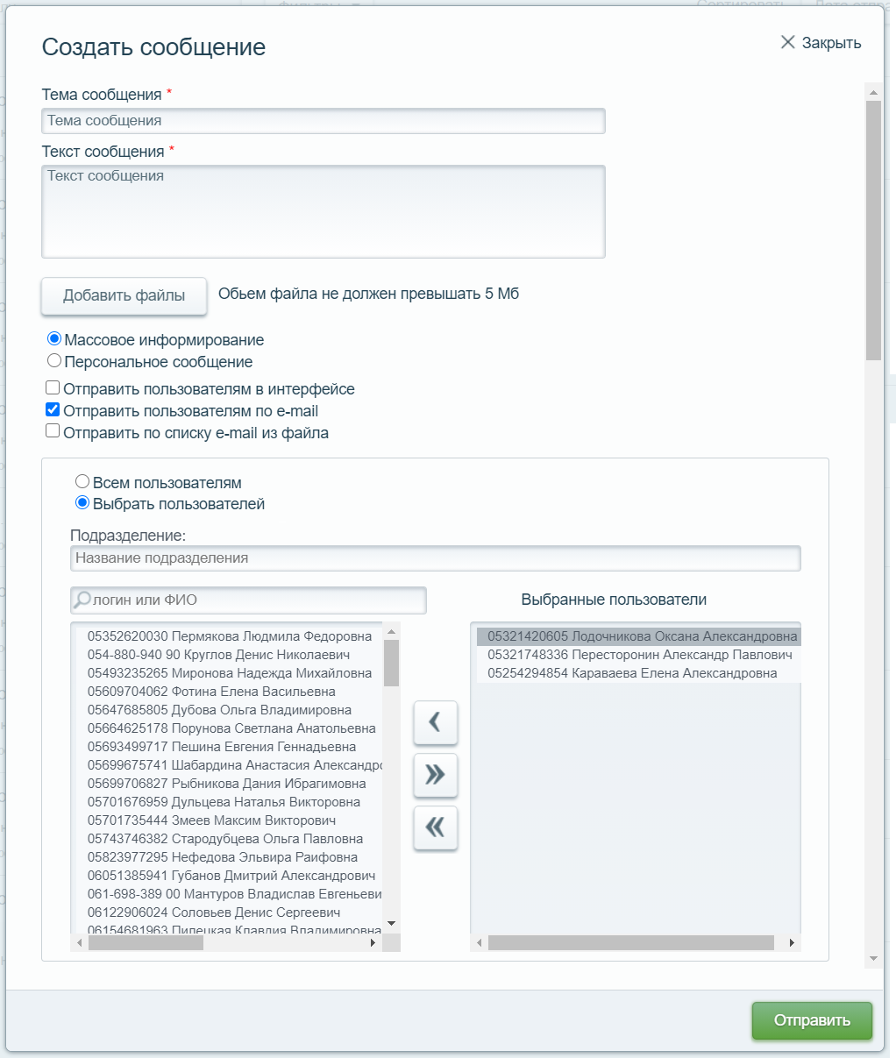

Рисунок 51– Итоговый вид формы создания сообщения

1. Нажать на кнопку «Отправить».
   1. **Сценарий «Массовое информирование по списку e-mail из файла»**
2. Перейти в раздел «Отправленные сообщения» (см. Рисунок 52)



Рисунок 52 – Раздел «Отправленные сообщения»

1. Нажать на кнопку «Создать сообщение» (см. Рисунок 53).



Рисунок 53– Кнопка создания сообщения

1. Заполнить поля «Тема сообщения», «Текст сообщения», при необходимости добавить файл при помощи кнопки «Добавить файлы».
2. Выбрать тип сообщения «Массовое информирование» и тип получателя «Отправить по списку e-mail из файла».
3. Загрузить на устройство шаблон списка адресов в формате xlsx или csv при помощи кнопок «Шаблон списка адресов.xlsx» или «Шаблон списка адресов.csv».
4. Заполнить шаблон, соблюдая обязательность полей и условия заполнения. Сохранить шаблон.
5. При помощи помощи кнопки «Добавить файлы» загрузить заполненный шаблон на форму создания сообщения.
6. Нажать на кнопку «Импортировать».

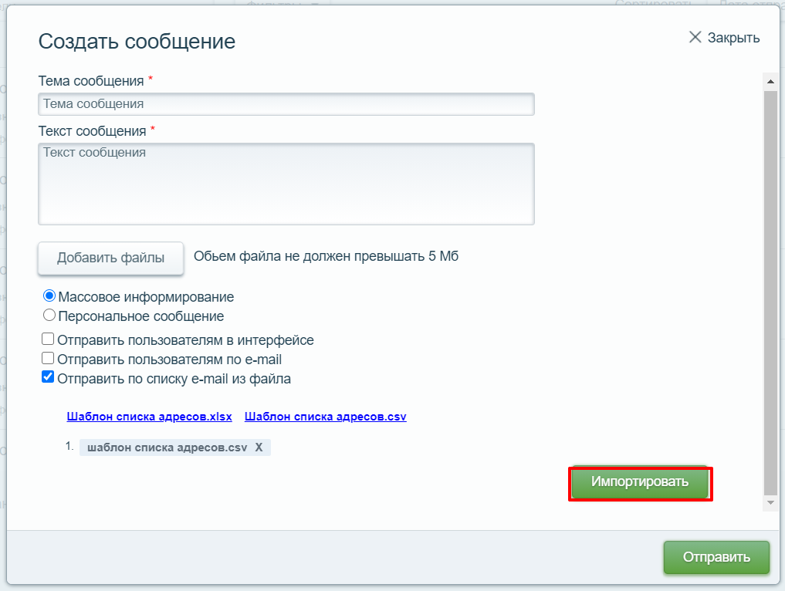

Рисунок 54– Кнопка импорта шаблона

1. Нажать на кнопку «Отправить».
   1. **Сценарий «Персональное сообщение в интерфейсе и/или по e-mail»**
2. Перейти в раздел «Отправленные сообщения» (см. Рисунок 55).



Рисунок 55– Раздел «Отправленные сообщения»

1. Нажать на кнопку «Создать сообщение» (см. Рисунок 56).



Рисунок 56– Кнопка создания сообщения

1. Заполнить поля «Тема сообщения», «Текст сообщения», при необходимости добавить файл при помощи кнопки «Добавить файлы».
2. Выбрать тип сообщения «Персональное сообщение» и тип получателя «Отправить пользователю в интерфейсе» и/или «Отправить пользователю по e-mail» (см. Рисунок 57).

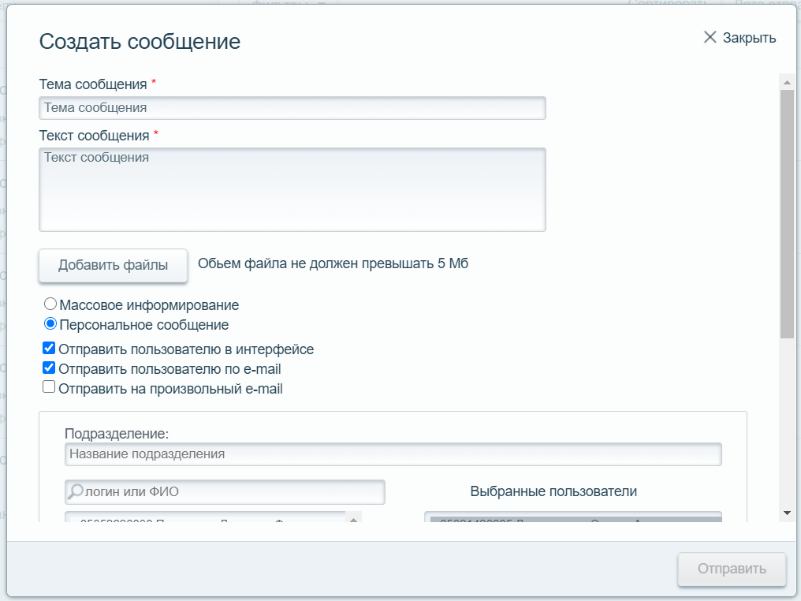

Рисунок 57– Вид формы после выбора типа сообщения и типа получателя



Рисунок 58– Кнопка импорта шаблона

1. Выбрать пользователей, которым будет отправлено сообщение при помощи кнопок , , . Выбранные пользователи должны появиться в списке «Выбранные пользователи» (см. Рисунок 59).

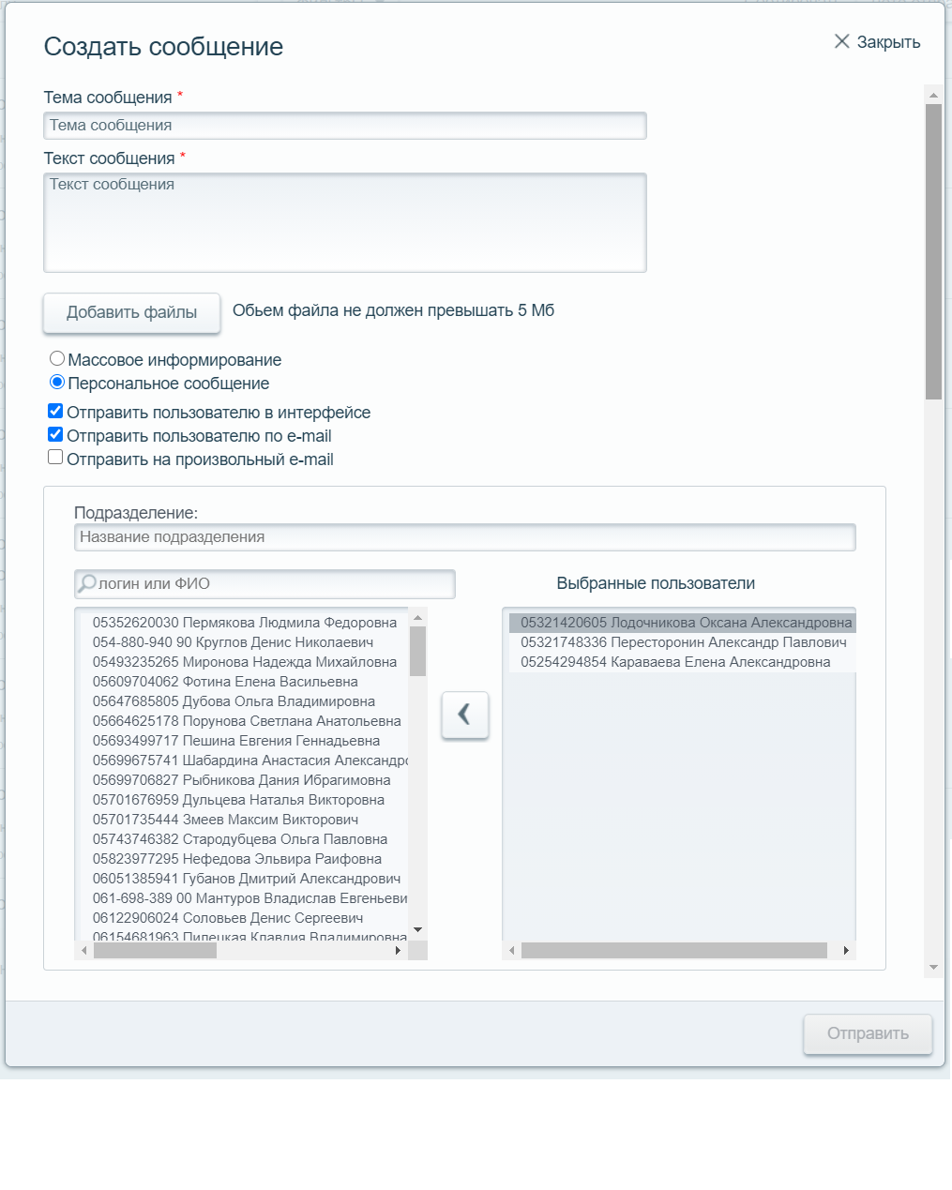

Рисунок 59– Итоговый вид формы создания сообщения

1. Нажать на кнопку «Отправить».
   1. **Сценарий «Персональное сообщение на произвольный e-mail»**
2. Перейти в раздел «Отправленные сообщения» (см. Рисунок 60).



Рисунок 60– Раздел «Отправленные сообщения»

1. Нажать на кнопку «Создать сообщение» (см. Рисунок 61).



Рисунок 61– Кнопка создания сообщения

1. Заполнить поля «Тема сообщения», «Текст сообщения», при необходимости добавить файл при помощи кнопки «Добавить файлы».
2. Выбрать тип сообщения «Персональное сообщение» и тип получателя «Отправить на произвольный e-mail».
3. Ввести e-mail в поле ввода e-mail адреса.

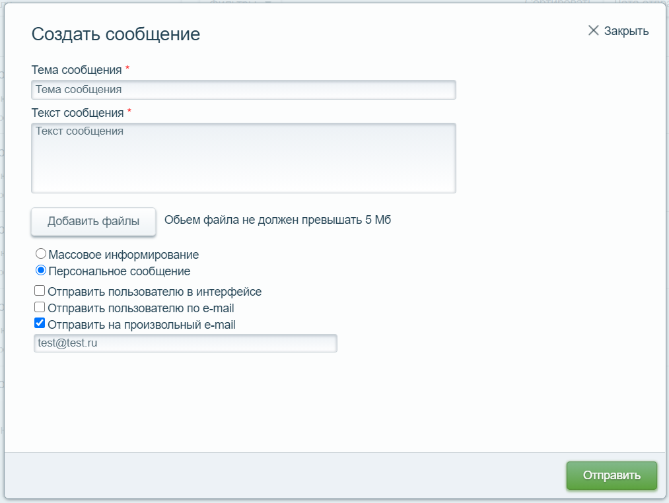

Рисунок 62– Итоговый вид формы создания сообщения

1. Нажать на кнопку «Отправить».